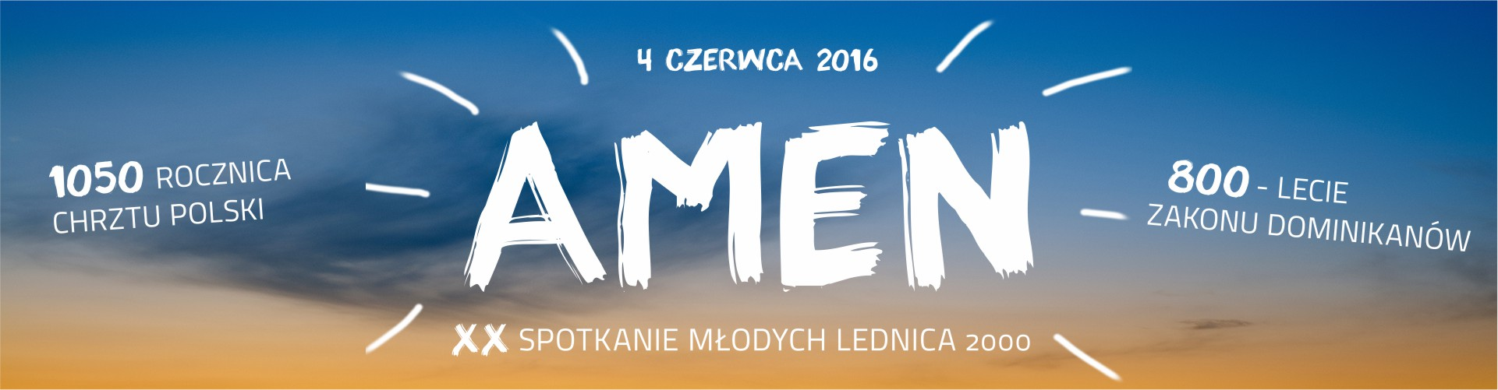

Już 4 czerwca zapraszamy na XX Spotkanie Młodych Lednica 2000! W tym roku odbędzie się ono pod hasłem „Amen”, będąc tym samym zwieńczeniem wielkiego, trzyletniego Triduum Lednickiego: „W Imię Ojca”, „W Imię Syna” i „W Imię Ducha Świętego”. Wybierzmy Chrystusa i zawołajmy radośnie: Amen. Niech tak się stanie!

- AMEN!
Tegoroczne Spotkanie przebiegnie pod hasłem „Amen”. Jest ono zwieńczeniem ostatnich lat przygotowań do 1050-tej rocznicy Chrztu Polski, kiedy mówiliśmy: „W imię Ojca”, „W imię Syna”, „W imię Ducha Świętego”. W tym roku, mówiąc „Amen” będziemy celebrować trzy jubileusze:
- 1050. Rocznicę Chrztu Polski - zgromadzimy się u źródeł chrzcielnych Polski, źródeł sakramentu, który wprowadził nasz ród w wiarę chrześcijańską. To tu właśnie wybrzmiewają owoce chrztu, a Pola Lednickie są jego pomnikiem.
- 800-lecie Zakonu Dominikanów - Dominikanie to zakon kaznodziejski, czyli zakon posłanych do głoszenia słowa. My również jesteśmy posłani, by głosić innym Chrystusa!
- XX Spotkanie Młodych LEDNICA 2000 - to nasza wiara, miłość do bliźniego, wspólne tańce i śpiewy, a nade wszystko Wybór Chrystusa, który staramy się realizować każdego dnia - promieniują od dwudziestu lat, gromadząc nas na Polach Lednickich. Wielki jubileusz przed nami, świętujmy razem! To czas wielkiej radości i moment, w którym nasze hasło daje nam znać: Amen! Niech tak się stanie. W tej części Spotkania wspomnimy też o. Jana Górę OP.
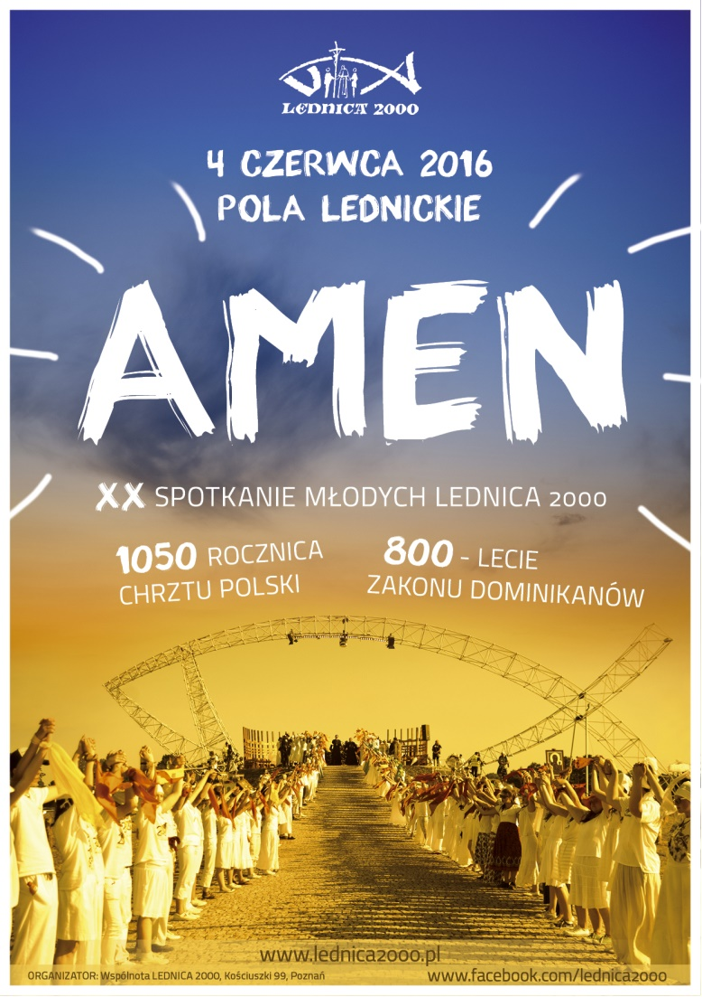
Autor: Justyna Czyżak.
Fot. Joanna Pomorska; Archiwum Starostwa Powiatowego w Gnieźnie
- PROGRAM SPOTKANIA

- 8.00 - otwarcie Pól Lednickich
- od 9.00 - możliwość spowiedzi świętej
- 9.00 - film o Ojcu Janie Górze OP (emisja na telebimach)
- 12.00 - Anioł Pański + dziesiątka różańca prowadzona przez siostry Dominikanki
- 14.00 - słowo o. Adama Szustaka OP nt. „Entuzjazm wiary”
- 15.00 - Koronka do Bożego Miłosierdzia
- 16.00 - film o historii Spotkań Lednickich
- 16.30 - „Tylko Orły” – procesja ze śpiewem, nawiązanie do o. Jana, który zawsze intonował ten śpiew. Skok ze spadochronem płk. Szopińskiego
- 17.00 - Oficjalne rozpoczęcie XX Spotkania Młodych LEDNICA 2000
- 17.25 - I CZĘŚĆ – Chrzest Polski
  - Misterium przygotowane przez Stowarzyszenie DZIEJE z Murowanej Gośliny
  - odnowienie przyrzeczeń chrzcielnych prowadzone przez kard. Dukę OP
  - słowo od o. kard. Dominika Duki OP – Prymasa Czech
- 19.15 - wbiegnięcie Maratonu Lednickiego ze światłem dominikanów (start-Poznań)
- 19.30 - Msza Święta
  - główny celebrans: ks. abp Wojciech Polak – Prymas Polski
  - kazanie: bp Edward Dajczak
  - po Mszy Świętej – posłanie wolontariuszy salezjańskich na roczną misję
- 21.00 - II CZĘŚĆ – 800-lecie dominikanów
  - procesja I – życie św. Dominika i założenie zakonu
  - procesja II- posłanie św. Jacka i bł. Czesława z Rzymu do Polski
  - posłanie do głoszenia słowa wszystkich uczestników
  - odpalenie świec od światła dominikanów – przekazanie światła przez dominikanów uczestnikom Spotkania
  - słowo od Generała Zakonu Dominikanów do młodzieży lednickiej
- 22.30 - III CZĘŚĆ – Przyszłość wiary w Polsce i na świecie
  - procesja św. Jana Pawła II
  - przesłanie Papieża Franciszka do młodzieży
  - słowo od o. Adama Szustaka
  - procesja o. Jana Góry „Kocham Was” – Drogą III Tysiąclecia przejdą małżeństwa pobłogosławione przez o. Jana Górę oraz wszyscy koordynatorzy Spotkań Lednickich
- 23.20 - Adoracja Najświętszego Sakramentu
- 23.50 - Wybór Chrystusa
- 24.00 - Przejście przez Bramę III Tysiąclecia
  - po przejściu przez Bramę zanurzenie ręki w stągwi ze święconą wodą – zrobienie znaku krzyża

- SYMBOLE TEGOROCZNEGO SPOTKANIA

Wielkim charyzmatem Spotkań Lednickich jest mnogość symboliki. To właśnie dzięki prostym gestom i przedmiotom możemy lepiej zrozumieć treści naszej wiary. Dziś ważne jest nie tylko to, co się słyszy i widzi, ale również to, co można trzymać w dłoniach. Na LEDNICY zmieniamy znaczenie przysłowiowego „gadżetu” na „symbol” i „znak”. To inny poziom, inny sens, w końcu – inny CEL!
CO OTRZYMA UCZESTNIK SPOTKANIA?
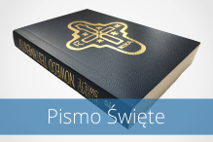 | Pismo Święte to fundament naszej wiary. Pragniemy, aby każdy pielgrzym wyszedł z Pól Lednickich z podręcznym egzemplarzem Pisma Świętego w kieszeni i umacniał swoją wiarę czytając treści Nowego Testamentu. Było to ostatnie marzenie śp. o. Jana Góry OP.
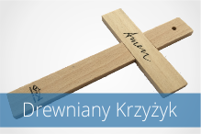 | Drewniany krzyżyk- do zawieszenia nad drzwiami do pokoju, z tegorocznym hasłem „AMEN”(napisanym ręką o. Jana Góry OP) – niech przypomina o mówieniu „Amen” Jezusowi każdego dnia.
 | Wino z winnic małopolskich i trzy hostie – dar dla kapłanów. Ofiarowanie się Jezusowi w Najświętszej Eucharystii to najpiękniejsze co możemy uczynić. Przez te hostie zawierzymy nasze sprawy i problemy. Zawierzymy całą naszą przyszłość.
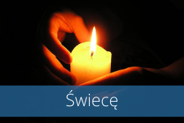 | Świecę – podczas Spotkania Pola Lednickie zapłoną światłem ze świecy poświęconej z okazji 800-lecia Zakonu Dominikanów. Sprawimy, by ten ogień wiary dominikanów posłanych, by głosić Dobra Nowinę, dotarł do każdego uczestnika.

CO ZABRAĆ ZE SOBĄ?
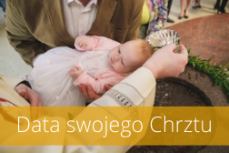 | Datę swojego Chrztu Świętego – 1050. Rocznica Chrztu Polski i Pola Lednickie - źródła chrzcielne Polski, stwarzają okazję, by wspomnieć swój własny sakrament chrztu.
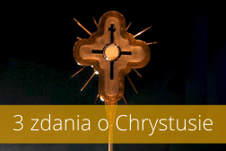 | 3 zdania o Chrystusie – poszukaj cytatu z Pisma Świętego, którym podzielisz się z koleżanką/kolegą na Polach Lednickich!
 | Białą szatę – (prześcieradło, chusta, koszulka), wszyscy nałożymy je po odnowieniu Chrztu Świętego na znak jedności życia w jednym Kościele.
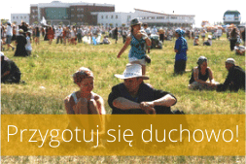 | Przygotuj się duchowo – naszą propozycją są kroki ku Lednicy, projekt „lekcja lednicka” i „Lednica we wspólnocie”. Najważniejsza jednak jest Twoja indywidualna więź i osobisty kontakt z Chrystusem!  http://www.lednica2000.pl/kroki-ku-lednicy-2016/

- „JESTEM TWÓJ. AMEN” – PIEŚŃ XX SPOTKANIA MŁODYCH
To już tradycja, że każdego roku tworzymy pieśń, która jest muzycznym odzwierciedleniem tematyki Spotkania. Tym razem refren ‚Jestem Twój, Zbaw mnie Panie, Amen!’ to słowa śp. o. Jana W. Góry OP. Wygłoszone dzień przed śmiercią, nabierają dla nas wyjątkowego znaczenia. „Amen” oznacza radosne ‚Niech tak się stanie!’ i jest jednocześnie hasłem tegorocznego Spotkania.
Metryczka: Siewcy Lednicy - Jestem Twój. Amen! - Pieśń XX Spotkania Młodych LEDNICA 2000
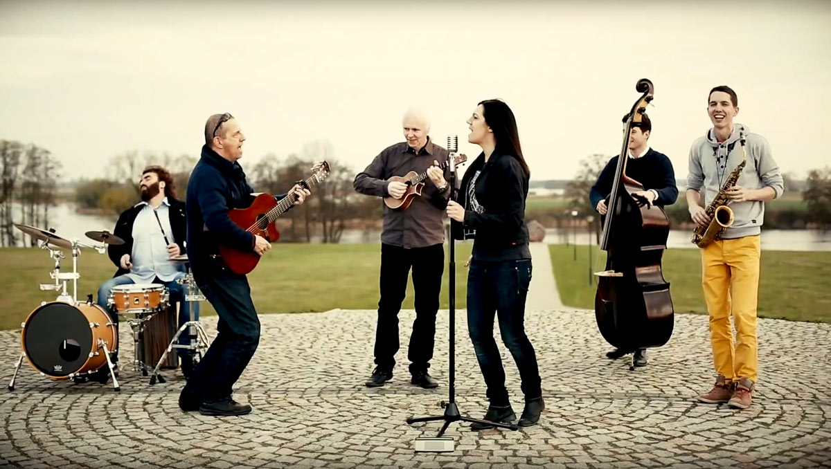muzyka: Wiesław Wolnik
słowa: Jan W. Góra OP, Agnieszka Chrostowska
zdjęcia: Mateusz Stachowski OFMConv., Wojciech Szymański, Hubert Padalak
montaż i realizacja: FranciszkanieTV
produkcja: Siewcy Lednicy
- BAZA WYJAZDÓW NA SPOTKANIE – JEDZIEMYNALEDNICE.PL
4 czerwca coraz bliżej, dlatego warto pomyśleć, jak dojechać na Pola Lednickie. Samochodem? Pociągiem? Autokarem? A może samolotem? Stworzyliśmy stronę, która ułatwi wszystkim pielgrzymom dotarcie na Spotkanie! W prosty sposób można zgłosić swój wyjazd lub znaleźć kogoś, kto zaoferuje wolne miejsce.
- WOLONTARIAT - TWÓRZ LEDNICĘ RAZEM Z NAMI!
LEDNICA to ogromne wydarzenie, które nie mogłoby zaistnieć bez zaangażowania wielu tysięcy wolontariuszy. Jak zawsze zapraszamy i zachęcamy do wielowymiarowego wolontariatu. Każda pomoc jest na wagę złota!
Wyróżniamy 3 możliwości wolontariatu:

- przygotowanie Spotkania przez cały rok we Wspólnocie LEDNICA 2000 w Poznaniu,
- przygotowanie infrastruktury pola na przyjęcie pielgrzymów (na tydzień przed Spotkaniem),
- służba podczas samego Spotkania.

Poprzez formularze na naszej stronie internetowej (http://www.lednica2000.pl/lednica2016/wolontariat-pomoz-nam/) prowadzimy nabór do służb takich jak:

- Infrastruktura Spotkania,
- Schola Lednicka,
- Przewodnicy ledniccy,
- Ochrona,
- Ratownicy medyczni
- Anioły porządku,
- Medycy - lekarze
- Liturgia,
- Ewangelizatorzy,
- Pomoc w „Akcji po Spotkaniu”.

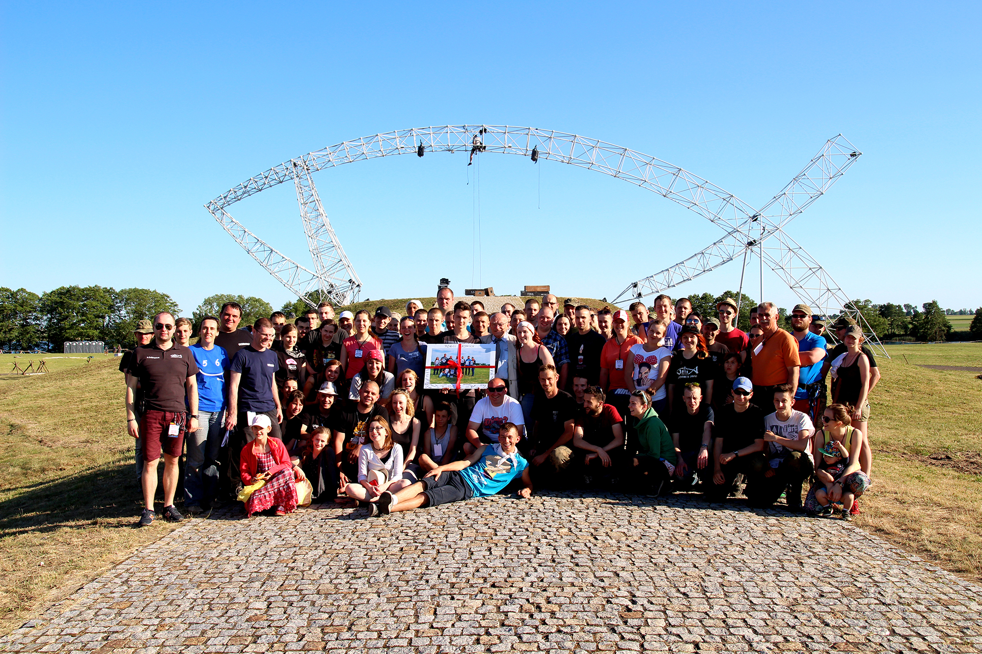
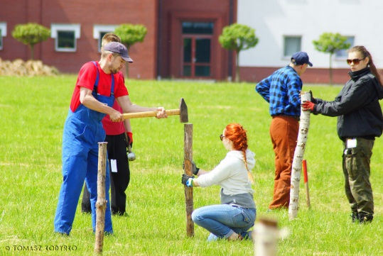
- MARATON LEDNICKI

4 czerwca zapraszamy do udziału w Maratonie Lednickim! Już po raz 11 ruszy bieg z Poznania, by dotrzeć na XX Spotkanie Młodych LEDNICA 2000. To maraton wyjątkowy, w którym drugi człowiek nie jest rywalem, lecz staje się BRATEM!

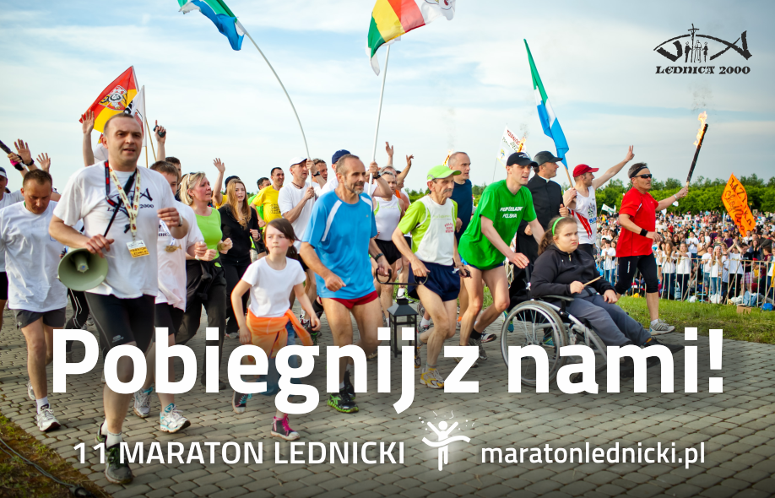
- NOWOŚĆ! POCIĄG Z LEDNOGÓRY DO POZNANIA!
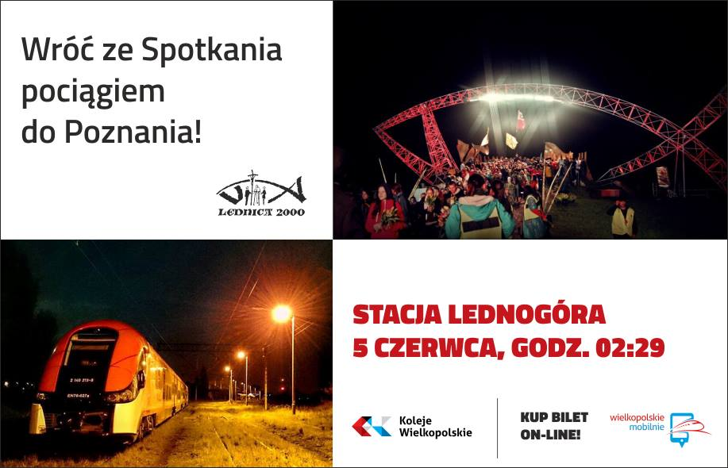

- Lednicka aplikacja mobilna – beneDeo

Serwis beneDeo.com przygotował specjalną aplikację mobilną na XX Spotkanie Młodych LEDNICA 2000! Dzięki temu każdy uczestnik Spotkania będzie miał dostęp do ŚPIEWNIKA, wszystkich informacji organizacyjnych oraz formacyjnych w swoim telefonie. Program, jak się przygotować, co ze sobą zabrać, mapy pola, kontakt do namiotu info-zguby, informacje dla księży i wiele innych czekają na Was!
JAK ZNALEŹĆ?
1. Pobierz aplikację beneDeo.
2. Kliknij menu i znajdź pomarańczową zakładkę „Lednica2000″.
3. Masz już dostęp do materiałów!
4. Dla aktywnych w social media została przygotowana opcja „FB share” – dwoma kliknięciami można udostępnić na swoim Facebooku przygotowaną grafikę „Jestem na Lednicy”!
DOBRA WIADOMOŚĆ! Część informacyjna działa także w trybie offline – można z niej korzystać bez Internetu. Wystarczy tylko pobrać aplikację wcześniej, żeby mieć dostęp do niezbędnych materiałów. Dlatego zachęcamy do pobierania aplikacji jeszcze przed wyjazdem na Lednicę. Aplikacja jest przygotowana dla dwóch systemów IOS i Android.

Zapraszamy na stronę tegorocznego Spotkania: www.lednica2000.pl/lednica2016
Aktualny spot zapraszający na Spotkanie: https://youtu.be/9xYlWC5A3dA
Najnowszy spot WOLONTARIUSZE: http://bit.ly/1TJZiPP
Maraton Lednicki SPOT: www.youtube.com/watch?v=vhKuUeDEVpo

- NASZE PORTALE SPOŁECZNOŚCIOWE:
- FACEBOOK - https://www.facebook.com/lednica2000
- YOU TUBE - https://www.youtube.com/user/lednica2000
- TWITTER - https://twitter.com/Lednica2000
- INSTAGRAM - http://instagram.com/spotkanialednica2000
- TUMBLR - http://lednica2000.tumblr.com/
- SNAPCHAT – LEDNICA2000

RUSZYŁ LEDNICKI SNAPCHAT!
Dla wszystkich, którzy tęsknią za Lednicą lub brakuje im lednickiego ducha i energii na co dzień. Od dziś można być z nami na bieżąco, niezależnie od miejsca zamieszkania! Specjalnie po to uruchomiliśmy konto na Snapchacie! Szukać nas można pod nazwą lednica2000.
Zapraszamy do oglądania „My story” i odkrywania Lednicy po godzinach. Pokażemy jak wspólnie spędzamy czas, jak wygląda nasza praca „od kuchni”, jak przeżywamy Mszę Świętą czy modlitwę oraz co u nas słychać.

_____________________________
Ten dokument wraz z załącznikami (plakat, ulotka, logo, spot, piosenka, zdjęcia itp.) można pobrać w wersji elektronicznej pod adresem: www.lednica2000.pl/pakietprasowy.zip

